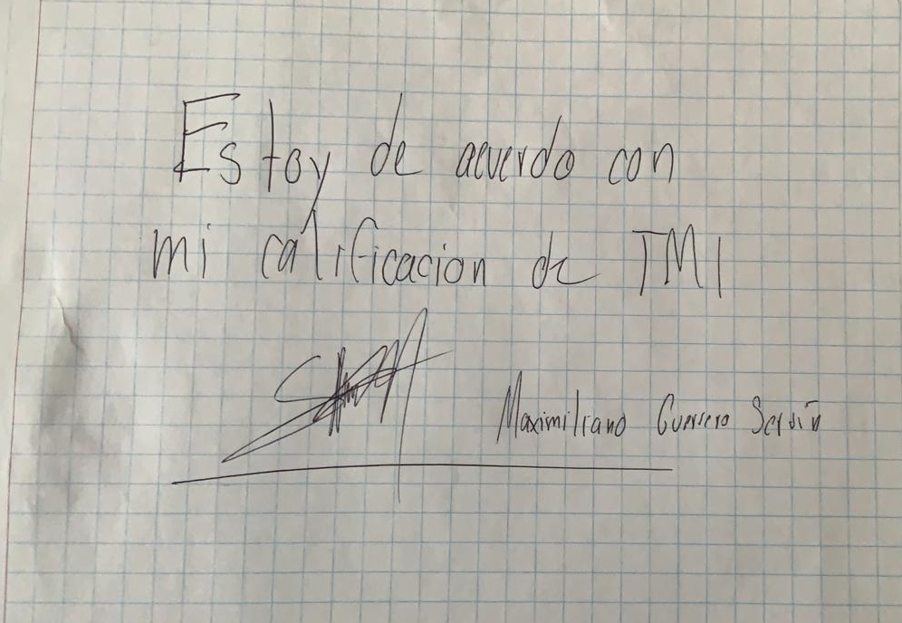

|  |  |
| --- | --- |
|  | **Centro Educativo Jean Piaget**  *“Aprendemos y construimos para trascender”*  Preparatoria |

**Sintomatología del Covid-19 y su desarrollo**

*Maximiliano Guerrero Servín*

*4010*

Miss. Adriana F. Chávez

Taller de Metodología de la Investigación

*29 de Mayo de 2020*

**Resumen**

En esta investigación conoceremos sobre los principales síntomas que se han identificado en personas que han salido positivos al Covid-19 o también conocido como Coronavirus, el virus que actualmente está atacando a nivel mundial y que está afectando en temas de mortalidad, salud, economía, educación, etc. Para la realización del presente trabajo se consultaron diferentes artículos y datos que se han ido registrando a nivel mundial durante este tiempo.

**Abstract**

In this research we will learn about the main symptoms that have been identified in people who have tested positive for Covid-19 or also known as Coronavirus, the virus that is currently attacking worldwide and that is affecting issues of mortality, health, economy, education etc. To carry out this work, different articles and data that have been registered worldwide during this time were consulted.

**Introducción**

El presente trabajo busca exponer cuáles son síntomas que han presentado los pacientes que han sido diagnosticados con Covid-19. Dentro de los más frecuentes se encuentran la fiebre, tos seca, astenia, expectoración, disnea, dolor de garganta, cefalea principalmente y a últimas fechas también se han presentado casos con congestión conjuntival e infecciones en la piel; mientras que otras personas contagiadas han sido totalmente asintomáticas. La población que se ha identificado como de mayor riesgo ante éste virus son las personas mayores a 60 años, enfermos cardiovasculares o con hipertensión arterial, aquellos con enfermedades pulmonares, obesidad, cáncer o mujeres embarazadas.

**Pregunta de investigación:**

¿Cuál es la sintomatología del Covid-19 y cómo se desarrolla?

**Objetivos**

Objetivo general:

Informar acerca de los principales síntomas que se pueden presentar por el Covid-19 y en qué momento se deben considerar de riesgo para buscar ayuda médica.

Objetivos específicos:

* Identificar formas de contagio del Covid-19.
* Conocer los síntomas más comunes del virus.
* Enunciar las acciones a seguir si una persona sale positiva al Covid-19.

**Justificación:**

La importancia sobre conocer respecto a la sintomatología producida por este virus, se debe a que se volvió una enfermedad de afectación mundial y todos estamos expuestos a contraerlo en cualquier momento si no tomamos las medidas de higienes, seguridad y prevención pertinentes.

Es importante saber si los síntomas que se pueden presentar en un momento dado ameritan o no de una atención hospitalaria o bien si es posible cuidarse en casa a fin de no saturar los sistemas de salud.

**Marco teórico:**

La Organización Mundial de la Salud (OMS) en el mes de enero de 2020 declaró al Covid-19 como una Emergencia de Salud a nivel mundial. Esta pandemia tuvo su primer brote en la ciudad de Wuhan en China y tuvo una propagación muy rápida afectando a un alto porcentaje de la población y causando la muerte a muchas personas (Organización Mundial de la Salud, 2020).

El virus comenzó a propagarse en otros países del mundo, y cada país fue tomando sus propias medidas de seguridad ante la pandemia a fin de evitar el colapso de sus sistemas de salud, algunos mandatarios tomaron decisiones rápidas y efectivas, en algunos otros países las decisiones no se tomaron inmediatamente y se han visto más afectados. A la fecha el virus se ha extendido en los cinco continentes y se tiene ya un registro de 1,420,000 casos a nivel mundial de pacientes que resultaron positivos y han logrado su recuperación ([Statista](https://es.statista.com/acercadenosotros/nuestro-compromiso-con-la-calidad), 2020).

Conforme se ha ido propagando este virus, científicos y profesionistas de la salud han estudiado su comportamiento. Se ha determinado que el periodo de incubación del virus en las personas puede variar entre 1 y 14 días.

Dentro de los principales síntomas y consecuencias asociados con esta enfermedad, la afectación principal parece darse a nivel pulmonar. No obstante, se ha identificado que este virus también puede causar daños cardiovasculares y neurológicos.

Se ha determinado que la forma de contagio principalmente es a través del contacto con las secreciones que se generan con la tos o los estornudos de una persona enferma, (Organización Mundial de la Salud, 2020).También se puede transmitir por medio del contacto con superficies infectadas, es por eso que la diseminación de este virus es rápida y se da en gran escala.

Los síntomas generales que se presentan en una persona contagiada y que son el tema central de este trabajo son: fiebre, tos seca y cansancio y otros que varían de acuerdo a cada paciente son congestión nasal, dolor de cabeza, conjuntivitis, dolor de garganta, diarrea, pérdida del gusto o el olfato y erupciones cutáneas, (Ministerio de Salud de España, 2020). Además de ello, se reporta también que un gran número de personas que aun teniendo la enfermedad son asintomáticas, por lo que es más difícil detectar la presencia del virus a pesar de que puedan actuar como transmisores del virus, de ahí la importancia de tomar las medidas necesarias de aislamiento, cuidados de higiene y protección como el uso de cubre bocas.

Debido a que es un virus nuevo para todos; muchas personas han entrado en pánico y ante los primeros síntomas deciden acudir de manera inmediata a los hospitales y centros de salud, lo cual ha ocasionado en muchos países el colapso de estos servicios, ([Infosalus](https://www.infosalus.com/), 2020). Ante ésta incertidumbre es importante saber que la mayoría de las personas se logran recuperar de la enfermedad sin necesidad de recibir un tratamiento hospitalario.

“Alrededor de 1 de cada 5 personas que contraen la COVID‑19 acaba presentando un cuadro grave y experimenta dificultades para respirar. Las personas mayores y las que padecen afecciones médicas previas como hipertensión arterial, problemas cardiacos o pulmonares, diabetes o cáncer tienen más probabilidades de presentar cuadros graves. Sin embargo, cualquier persona puede contraer la COVID‑19 y caer gravemente enferma. Las personas de cualquier edad que tengan fiebre o tos y además respiren con dificultad, sientan dolor u opresión en el pecho o tengan dificultades para hablar o moverse deben solicitar atención médica inmediatamente. Si es posible, se recomienda llamar primero al profesional sanitario o centro médico para que estos remitan al paciente al establecimiento sanitario adecuado” (Organización Mundial de la Salud, año 2020)

El grupo de la población que corre un mayor riesgo ante este virus comprende a los adultos mayores de 65 años, personas con enfermedades cardiovasculares, diabetes, enfermedades pulmonares, cáncer y a todos aquellos que tengan su sistema inmunitario debilitado, aunque también se han registrado casos en niños y jóvenes (NCIRD , 2020).

Hasta este momento no existe un medicamento exclusivo para prevenir o tratar la enfermedad. “*La OMS está coordinando la labor de desarrollo de vacunas y medicamentos para prevenir y tratar la COVID-19 y seguirá proporcionando información actualizada a medida que se disponga de los resultados de las investigaciones”* *(Organización Mundial de la Salud, año 2020)*

Debido a que aún no se cuenta con la vacuna y el medicamento necesario para tratar la enfermedad, es de gran importancia cuidarnos y seguir las recomendaciones de higiene y prevención que dan los profesionistas, como son:

* Lavarse las manos frecuentemente.
* Evitar tocarse la cara (ojos, nariz y boca)
* En caso de estornudar o toser es importante hacerlo flexionando el codo y cubriendo la boca con el brazo.
* Mantenerse a una distancia de un metro con las demás personas.
* Aislamiento social (cuarentena)
* En caso de presentar algún síntoma es importante no entrar en pánico y consultar a nuestro médico antes de acudir a un centro de salud a fin de evitar la saturación de los mismos.

**Discusión:**

La sintomatología asociada con el COVID-19 puede variar de persona a persona. Evidencia de ello son los casos asintomáticos y portadoras del virus, que pueden contagiar a otros sin saberlo. Esta es también la razón por la que se ha puesto en práctica en muchos países el aislamiento social.

Tampoco es necesaria la hospitalización para todas las personas que dan positivo a Covid-19, aun cuando se presenten todos los síntomas de la enfermedad. La mayoría de los casos pueden tratarse en casa, una práctica recomendable para evitar la saturación de los servicios médicos, que ha sido uno de los mayores problemas a nivel mundial y ha llevado al incremento en el número de muertes asociadas con este virus.

**Conclusión:**

Podemos concluir que aun cuando éste virus es nuevo y se sigue estudiando su comportamiento, existen síntomas identificados que pueden ayudar a determinar si una persona probablemente se encuentra contagiada o no y así valorar la gravedad de la situación antes de requerir o no ser hospitalizada.

Es importante en este momento seguir las indicaciones de higiene y distanciamiento social que sugieren los especialistas a fin de evitar un colapso en los servicios médicos; con lo cual contribuimos también a cuidar a las personas que son de mayor riesgo como los adultos mayores y personas con enfermedades autoinmunes principalmente.

**Referencias:**

Tanuro, Daniel. (10 marzo 2020). Ocho tesis sobre el Covid-19. Viento Sur. Recuperado de: www.vientosur.inf. <https://vientosur.info/spip.php?article15700>

Ministerio de Sanidad. (17 abril 2020). Enfermedad por coronavirus, COVID-19.Ministerio de Sanidad España. Recuperado de: <https://www.mscbs.gob.es/profesionales/saludPublica/ccayes/alertasActual/nCov-China/documentos/20200417_ITCoronavirus.pdf>

Llorens Martos, Amaia. Martínez Bezares,  Ángela. Noain Lacámara,  Marina. (07 abril 2020). Coronavirus: COVID-19 aislamiento de casos positivos en el domicilio. OCRONOS. Recuperado de: <https://revistamedica.com/coronavirus-covid-19-aislamiento-domicilio/>

[Statista Research Department](https://es.statista.com/acercadenosotros/nuestro-compromiso-con-la-calidad), (18 mayo 2020). Evolución del número de casos de pacientes de coronavirus curados en el mundo desde el 27 de enero hasta el 18 de mayo de 2020. [Statista](https://es.statista.com/acercadenosotros/nuestro-compromiso-con-la-calidad). Recuperado de: <https://es.statista.com/estadisticas/1104253/numero-acumulado-de-casos-curados-de-coronavirus-covid-19-en-el-mundo-enero-marzo/>

Organización Mundial de la Salud, (16 mayo 2020). Preguntas y respuestas sobre la enfermedad por coronavirus (COVID-19). Organización Mundial de la Salud. Recuperado de: <https://www.who.int/es/emergencies/diseases/novel-coronavirus-2019/advice-for-public/q-a-coronaviruses>.

[Infosalus](https://www.infosalus.com/), (30 marzo 2020). La OMS advierte de que el colapso sanitario por el coronavirus puede aumentar las muertes de enfermedades tratables. [Infosalus](https://www.infosalus.com/). Recuperado de: <https://www.infosalus.com/actualidad/noticia-oms-advierte-colapso-sanitario-coronavirus-puede-aumentar-muertes-enfermedades-tratables-20200330172909.html>

[Centro Nacional de Vacunación y Enfermedades Respiratorias (NCIRD)](https://www.cdc.gov/ncird/index.html), (14 mayo 2020). Personas con mayor riesgo de enfermarse gravemente. [División de Enfermedades Virales](https://www.cdc.gov/ncird/dvd.html). <https://espanol.cdc.gov/coronavirus/2019-ncov/need-extra-precautions/people-at-higher-risk.html>